SOLICITAÇÃO DE DISPENSA DE ESTÁGIO NO NPJ

Eu, ____________________________________________________________, devidamente matriculado no _____ período do curso de Direito do Centro Universitário Governador Ozanam Coelho, solicito a dispensa do Estágio Supervisionado realizado no Núcleo de Práticas Jurídicas por desenvolvê-lo em área correlata na empresa/órgão ________________________________________________________, com sede na Rua/Av. ________________________________________________________________, nº ________, bairro ______________________________, na cidade de ________________________ exercendo a função de estagiário no setor de _________________________________.

Ubá, _______ de _____________________ de 202___.

________________________________________
Assinatura do aluno

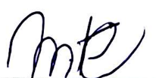
__________________________________
Supervisor do NPJ

